智能風扇
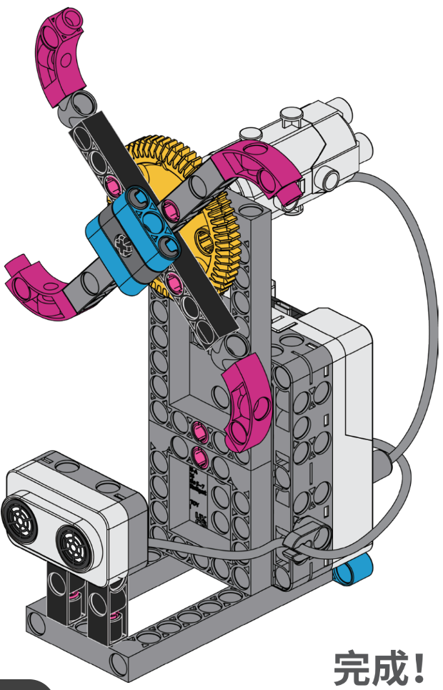 | 媒體檔案

模式1 :安全風扇
- 當物體靠近風扇時,風扇的葉片會自動停止。

模式2 :節能風扇
- 風扇可以自動進行開啟和關閉!它會檢查附近是否有人,並在需要的時候開始降溫。
- 當周遭沒有人時,它會進入休眠來節約能源。

